Санкт-Петербургский государственный электротехнический университет
«ЛЭТИ»

Кафедра МО ЭВМ

Программирование
Отчёт по лабораторной работе №2

Выполнил: студент гр.1381
Толкачев В.А.
Проверил: Казаков Б.Б.

Спб-2013

1. Формулировка задания
Реализовать алгоритм полного перебора, покрывающий заданное прямоугольное поле попарно несравнимыми прямоугольниками, организовать визуализацию алгоритма пошагово, оценить время методом Монте-Карло.
ПРИМЕР ВЫПОЛНЕНИЯ задания и его анализ
2.1. Пример выполнения
Пусть дано поле 4х3.
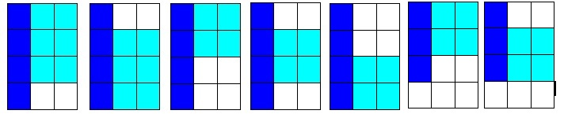
Шаг 1 Шаг 2 Шаг 3 Шаг 4 Шаг 5 Шаг 6 Шаг 7

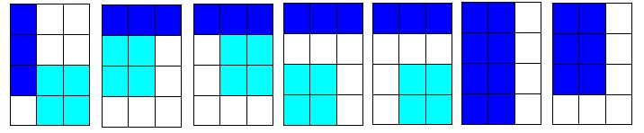
Шаг 8 Шаг 9 Шаг 10 Шаг 11 Шаг 12 Шаг 13 Шаг 14

Данное поле покрыть невозможно.
2.2. Анализ
Для того чтобы ускорить процесс перебора сначала будем выбирать «кандидатов» на покрытие поля. Для этого будем формировать прямоугольники и считать их площадь, когда их суммарная площадь станет равно площади поля, постараемся разместить их на поле.

3. Формальная постановка задачи
3.1. Исходные данные
Два числа m и n – стороны прямоугольного поля.
3.2. Результирующие данные
Во время демонстрации алгоритма выводится поле и прямоугольники, размещенные на текущем этапе алгоритма, сообщение о возможных действиях, конечными данными является сообщение о том, возможно ли покрыть поле, и время t которое потратилось на осуществление алгоритма. Так же выводится сообщение о том через, сколько времени закончится полный перебор в формате «h hours min minutes sec seconds», где h, min, sec – часы, минуты и секунды соответственно.

4. Спецификация программы
4.1.Входные данные
Ограничения на входные данные
Нет ограничений
Место и форма представления входных данных
Ввод пользователем с клавиатуры.

4.2. Выходные данные
Все выводится на экран.

5. СТРУКТУРЫ ДАННЫХ И АЛГОРИТМ РАБОТЫ ПРОГРАММЫ

5.1. Структуры данных
Поле представляет собой структуру:
class Canvas{
public:
Canvas(uns l, uns w); //создание поля LxW
void OutPut(); //вывод поля на экран
void EraseRec(uns posL,uns posW,uns l,uns w);//стереть прямоугольник
bool Paste(uns posL,uns posW,uns l,uns w,uns k);//выставить прямоугольник
bool Check(); //проверка, заполнено ли поле
bool findCoords(uns startY,uns startX,uns &y,uns &x); //найти первую незаполненную ячейку начиная с (startY,startX)
uns canv[yMax][xMax];
uns len,width; //кол-во, не индекс
};

5.2. Алгоритм работы программы
Главная функция формирует несравнимый прямоугольник, находит его площадь, вычитает из площади поля, если оставшаяся площадь больше нуля, то прямоугольник сохраняется и главная функция запускается рекурсивно, если меньше нуля, то возвращает false и формируется следующий прямоугольник, с ним повторяются те же действия. Если площадь стала равна нулю, прямоугольник сохраняется, запускается функция размещения.
Функция размещения ищет координаты, если прямоугольник вставлен, то функция запускается рекурсивно, если нет, то она вставляет прямоугольник перевернутым, и так же проверяет состояние вставки.
Для оценки времени замеряем за сколько выполнится часть алгоритма, и это время умножим на число нерассмотренных вариантов.
P.S. Формирование прямоугольника происходит следующим образом: для каждого значения ширины перебираются значения длины, на каждой итерации длина уменьшается на 1, до тех пор пока не получится квадрат.

5.3. Описание функций

bool func(vector<vector<uns>> &inf,uns w,uns l,int mainSq,uns k,Canvas &f);//главная функция набирает "кондидатов"
bool paste(vector<vector<uns>> &inf,Canvas &f, uns k);//размещает в данном порядке набор прямоугольников
bool fullSearch(vector<vector<uns>> inf,Canvas &f); //для перебора всех сочетаний в наборе
void Time(vector<int> &rem); //вывод времени оставшееся до конца перебора

6. Текст программы
Canvas.h

typedef unsigned short uns;

const uns xMax=80;
const uns yMax=60;

class Canvas{
public:
Canvas(uns l, uns w); //создание поля LxW
void OutPut(); //вывод поля на экран
void EraseRec(uns posL,uns posW,uns l,uns w);//стереть прямоугольник
bool Paste(uns posL,uns posW,uns l,uns w,uns k);//выставить прямоугольник
bool Check(); //проверка, заполнено ли поле
bool findCoords(uns startY,uns startX,uns &y,uns &x); //найти первую незаполненную ячейку начиная с (startY,startX)
uns canv[yMax][xMax];
uns len,width; //кол-во, не индекс
};

Canvas.cpp
#include "Canvas.h"
#include "windows.h"
#include <iostream>
using namespace std;

//------------------------------------------------------
Canvas::Canvas(uns l, uns w){//создание поля lxw
if(l<yMax && w<xMax){
len=l;
width=w;
for(uns i=0;i<l;i++)
for(uns j=0;j<w;j++)
canv[i][j]=0;
}
else{
cerr<<"Error: length or width(too large)!\n";
exit(1);
}
}
//------------------------------------------------------
void Canvas::OutPut(){ //вывод поля на экран
HANDLE hStdout=GetStdHandle( STD_OUTPUT_HANDLE );
char ch=0xb2;

cout<<"+";//граница
for(uns i=0;i<width;i++)
cout<<"-";
cout<<"+\n";

for(uns i=0;i<len;i++){
cout<<"|";
for(uns j=0;j<width;j++){
SetConsoleTextAttribute(hStdout, canv[i][j]);
cout<<ch;
}
SetConsoleTextAttribute(hStdout, 15);
cout<<"|\n";
}

cout<<"+";//граница
for(uns i=0;i<width;i++)
cout<<"-";
cout<<"+\n";
}
//------------------------------------------------------
void Canvas::EraseRec(uns posL,uns posW,uns l,uns w){//стереть прямоугольник
for(uns i=posL;i<posL+l;i++)
for(uns j=posW;j<posW+w;j++)
canv[i][j]=0;
}
//------------------------------------------------------
/*
posL - координата y для вставки
posW - координата x для вставки
l,w - длина, ширина прямоугольника
k - номер прямоугольника
*/
bool Canvas::Paste(uns posL,uns posW,uns l, uns w,uns k){//выставить прямоугольник
bool t=true;
if( (posL+l>len) && (posW+w>width) )
t=false;

for(uns i=posL;(i<posL+l) && t;i++) //проверяем вместится ли он
for(uns j=posW;(j<posW+w) && t;j++)
if (canv[i][j]!=0)
t=false;

if (t) //если вместится вставляем
for(uns i=posL;i<posL+l;i++)
for(uns j=posW;j<posW+w;j++)
canv[i][j]=k;

return t;
}
//------------------------------------------------------
bool Canvas::Check(){//проверка, заполнено ли поле
bool t=true;

for(uns i=0;(i<len) && t;i++)
for(uns j=0;(j<width) && t;j++)
t=canv[i][j]!=0;

return t;
}
//------------------------------------------------------
/*
startY - координата y с которой начинается поиск
startX - координата x с которой начинается поиск
y,x - координаты пустой клетки(выходные параметры)
*/
bool Canvas::findCoords(uns startY,uns startX,uns &y,uns &x){
uns i=startY,j=startX;
bool t=false;

while(!t && (i<len)){
if(i==startY)
j=startX;
else
j=0;
while(!t && (j<width)){
t=canv[i][j]==0;
j++;
}
i++;
}
if (t){
x=j-1;
y=i-1;
}
return t;
}
main.cpp
#include <vector>
#include "conio.h"
#include "Canvas.h"
#include "windows.h"
#include <iostream>
using namespace std;

uns width,len;//ширина, длина поля
uns key; //нажатая клавиша, для визуализации
int t1,t3; //для замеров времени
int step=0; //количество сделанных шагов, для метода Монте-Карло
vector<int> rem(1); //оставшиеся варианты на кадом шаге рекурсии
bool draw=true; //флаг отрислвки
bool func(vector<vector<uns>> &inf,uns w,uns l,int mainSq,uns k,Canvas &f);//главная функция набирает "кондидатов"
bool paste(vector<vector<uns>> &inf,Canvas &f, uns k);//размещает в данном порядке набор прямоугольников
bool fullSearch(vector<vector<uns>> inf,Canvas &f); //для перебора всех сочетаний в наборе
void Time(vector<int> &rem); //вывод времени оставшееся до конца перебора
//-----------------------------------------------------------------
/*
inf - для хранения "кондидатов"
w,l - ширина, длина прямоугольника от которого строим несравнимы прямоугольник
mainSq - еще не покрытая площадь
k - номер прямоугольника
f - поле
*/
bool func(vector<vector<uns>> &inf,uns w,uns l,int mainSq,uns k,Canvas &f){
uns j=1,i,limW;
int sq,leftSq;
bool state;

if(l>width) //определяем границу перебора ширины прямоугольника
limW=width;//если длина больше ширины поля, то это ширина поля
else //иначе, это длина (т.е. последним будет квадрат)
limW=l-1;

while(w+j<=limW){ //перебор по ширине
i=1;
while(l-i>=w+j){ //перебор по длине
sq=(w+j)*(l-i); //площадь прямоугольника
leftSq=mainSq-sq;//оставшаяся площадь
if(leftSq>0){ //если поле не покрыто
rem.resize(k);//оставшиеся варианты
rem[k-1]=(limW-w-j)*(w+j-1);
inf[0].resize(k); //заносим в список "кондидатов"
inf[1].resize(k);
inf[0][k-1]=w+j;
inf[1][k-1]=l-i;
state=func(inf,w+j,l-i,leftSq,k+1,f);//ищем следующего кондидата от текущего прямоугольника
if(!state){
inf[0].resize(k-1);//если нельзя от него найти решения, вычеркиваем из списка
inf[1].resize(k-1);
}
else
return true;
}
if(leftSq==0){ //список "кондидатов" готов
step++; //счетчик шагов(оценка времени)
if(step==110)
Time(rem);
inf[0].resize(k);//заносим в список "кондидатов"
inf[1].resize(k);
inf[0][k-1]=w+j;
inf[1][k-1]=l-i;
return fullSearch(inf,f);//возваращем результат, смогли ли покрыть поле такими прямоугольниками
}
if(leftSq<0){//счетчик шагов(оценка времени)
step++;
if(step==110)
Time(rem);
}
i++;//следующий несравнимы прямоугольник
}
j++;//следующий несравнимы прямоугольник
}
return false;
}
//-----------------------------------------------------------------
bool paste(vector<vector<uns>> &inf, Canvas &f,uns k){
uns r=0,c,x,y,tmpL,tmpW;
bool coord=false,turn=false;

while(!coord && (r<len)){//поиск координат для вставки
c=0;
while(!coord && (c<width)){
coord=f.findCoords(r,c,y,x);
crdMrk: c++;
}
r++;
}
c=x;
r=y;
if(coord){ //если нашлись координаты
tmpL=inf[1][k];
tmpW=inf[0][k];
pstMrk: if(f.Paste(y,x,tmpL,tmpW,k+1)){//вставляем
if(draw){ //спрашиваем пользователя об отрисовке
cout<<"Press \"enter\" to render or any key for disable the render.\n";
key=getch();
if(key==13)
draw=true;
else{
system("cls");
cout<<"Processing...\n";
draw=false;
}

}
if(draw){
system("cls");
f.OutPut();
}
if(!f.Check()) //проверяем, заполнилось ли поле, если нет вставляем следующий прямоугольник
if(!paste(inf,f,k+1)){//если не смогли покрыть
f.EraseRec(y,x,tmpL,tmpW);//стираем
trnMrk: if(!turn){ //пытаемся вставить повернутым
turn=true;
tmpL=inf[0][k];;
tmpW=inf[1][k];
goto pstMrk;
}
else{ //если и повернутым не подходит ищем новые координаты
turn=false;
coord=false;
goto crdMrk;
}
}
else
return true;
else
return true;
}
else
goto trnMrk;//если не вставили, вставляем повернутым
}
else
return false;
}
//-----------------------------------------------------------------
bool fullSearch(vector<vector<uns>> inf,Canvas &f){
uns size=inf[0].size(),tmp1,tmp2;
bool state;

for(uns i=0;i<size;i++){//0-ой эл-т и i-ый эл-т меняем местами
if(i!=0){
tmp1=inf[0][0];
tmp2=inf[1][0];
inf[0][0]=inf[0][i];
inf[1][0]=inf[1][i];
inf[0][i]=tmp1;
inf[1][i]=tmp2;
}

f.Paste(0,0,inf[1][0],inf[0][0],1);//вставляем первый прямоугольник
state=paste(inf,f,1); //пытаемся покрыть
if (!state)
f.EraseRec(0,0,inf[1][0],inf[0][0]);
else
return true;
}
return state;
}
//-----------------------------------------------------------------
void Time(vector<int> &rem){
t3=GetTickCount();//замер времемни
double t=(t3-t1)/110;// в милисекундах на шаг
uns sec=0,min=0,h=0;//секунды, минуты, часы
long c; //оставшееся время в секундах
long tmp;
uns size=rem.size();
for(uns i=0;i<size;i++)
t=t*rem[i];

t=t/1000;
c=t;
sec=c%60;
tmp=c/60;
min=tmp%60;
h=tmp/60;
cout<<"Time before the enumeration:\n"<<h<<"hours "<<min<<"minutes "<<sec<<"seconds\n";

}//-----------------------------------------------------------------
int main(){
bool t=false;
int t2;
uns tmp;
vector<vector<uns>> inf(2);//список "кондидатов"

cout<<"Enter length and width:\n";
cin>>len>>width; //ввод длины, шиирны поля

if(len<width){//делаем так что длина всегда больше ширины
tmp=len;
len=width;
width=tmp;
}

Canvas f(len,width);
uns i=1,j=len-2;

t1=GetTickCount(); //замер времени
while(i<=width && !t){//очередной стартовый прямоугольник
j=len-2;
while(j>=i && !t){
//заносим в список
inf[0].resize(1);//ширина
inf[1].resize(1);//длина
inf[0][0]=i;
inf[1][0]=j;
rem.resize(1);
rem[0]=(len-2-i)*(width-i);
t=func(inf,i,j,len*width-i*j,2,f);//начинаем подбор остальных прямоугольников
j--;
}
i++;
}
t2=GetTickCount();//замер времени

if(t){
system("cls");
f.OutPut();
cout<<"Covered\nTime:"<<t2-t1<<"\n";
}
else{
system("cls");
cout<<"Not covered\nTime:"<<t2-t1<<"\n";
}
system("pause");
}
8. Результат работы программы.
Наименьший прямоугольник, который можно покрыть несравнимыми прямоугольниками 13х22.
Результат программы:
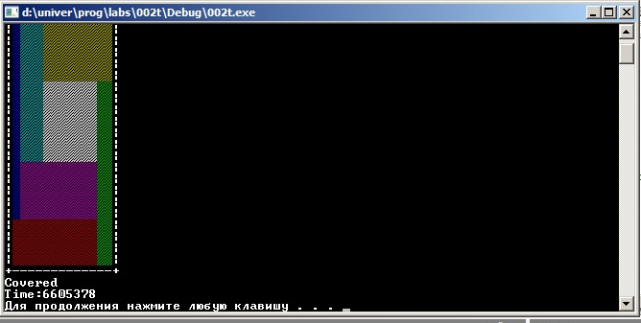

Оценка времени методом Монте-Карло:
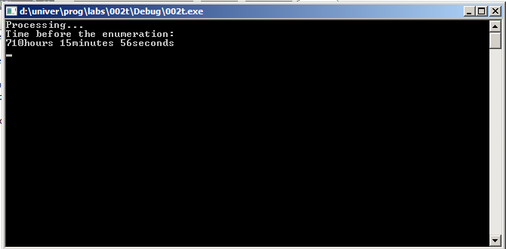

9. Выводы по результатам работы
Реализован алгоритм полного перебора и его оценка. Задачи полного перебора трудоемки, а метод Монте-Карло позволяет определить насколько.

